Муниципальное дошкольное образовательное автономное учреждение
«Центр развития ребенка – детский сад № 56 «Надежда» г. Орска»

Конспект занятия

Тема: «По дороге сказок К.И. Чуковского»

Образовательная область: «Речевое развитие»

Возрастная группа: старшая (5-6 лет)

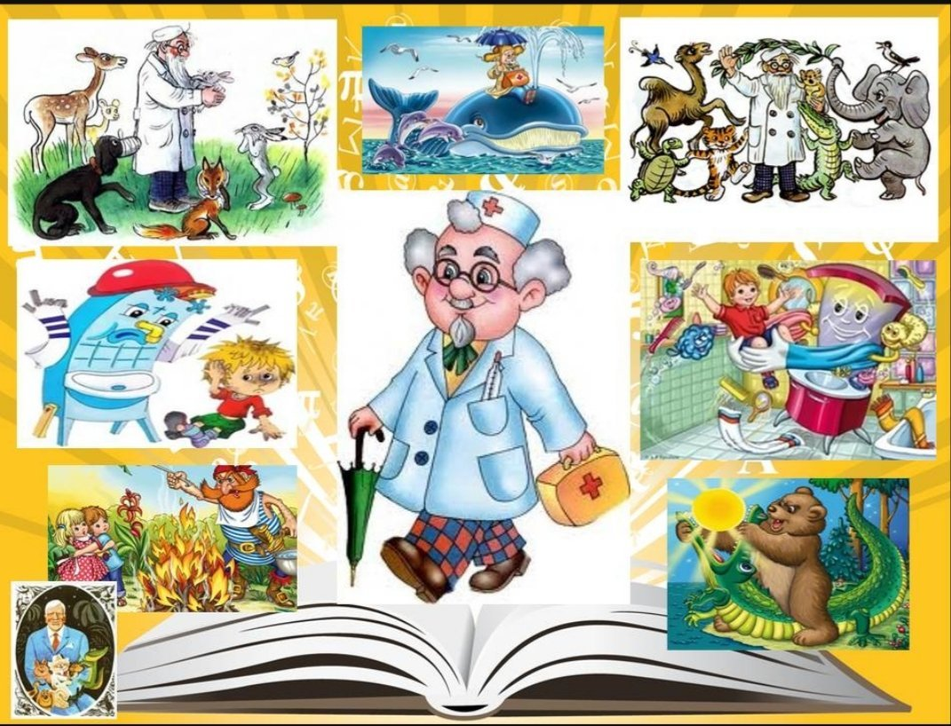

Подготовила:
воспитатель
Поспелова
Галина Валерьевна

Орск, 2023 г.

Тема: «По дороге сказок К.И. Чуковского»

Цель: Развитие и совершенствование навыков связной речи посредством произведений К. И. Чуковского.
Задачи:
1. Образовательные:
1.1. Закрепить с детьми названия и содержание произведений К.И. Чуковского.
1.2. Продолжить учить детей запоминать тексты, воспроизводить их не нарушая последовательности событий.
1.3. Совершенствовать художественно – речевые исполнительские навыки детей в инсценировании отрывка сказки «Телефон».
2. Развивающие:
2.1. Развивать познавательные процессы (внимание, память, воображение).
2.2. Развивать умение разыгрывать несложные представления по знакомым литературным произведениям, использовать для воплощения выразительные средства, мимику, интонацию, жесты.
2.3. Развивать творческие способности детей.
3. Воспитательные:
3.1. Воспитывать читательский интерес и любовь к произведениям.
3.2. Воспитывать чувства сострадания, сопереживания к героям сказок К.И. Чуковского.
3.3. Воспитывать уверенность в себе .

Работа над словарем: Гиппопотам.

Приемы руководства деятельностью детей:
1.Приемы постановки целей и мотивации деятельности детей: проблемная ситуация: помочь слону найти 5 плиток шоколада для слонёнка.
2. Приемы активизации деятельности детей в процессе занятия: создание развивающей среды, создание проблемной ситуации, игровая деятельность, анализ и вывод.
3. Приемы организации практической деятельности детей: работа с карточками по упражнению «Проведи линии двумя руками, инсценировка отрывка из сказки «Телефон».
4. Приемы поддержания интереса у детей: чередование видов детской деятельности, игровая деятельность, познавательная деятельность.
5.Приемы оценки и самооценки: похвала, взаимопощь детей и воспитателя, рефлексия «Кубик Блума».

Создание среды для организации и проведения занятия:
Виды детской деятельности в ОД:
Познавательная: отгадывание загадок,
Игровая: психогимнастика «Встанем рядышком, по кругу»,
Двигательная деятельность: физминутка «Весёлая зарядка».
Коммуникативная: игровая деятельность, свободное общение.

Планируемые результаты:

- Дети знают названия и содержание произведений К.И. Чуковского.
- Дети могут воспроизвести отрывки из произведений К.И. Чуковского, не нарушая последовательности событий.
- Дети с интересом участвуют в инсценировании отрывка сказки «Телефон».
- При инсценировании отрывка сказки используют выразительные средства: мимику, интонацию, жесты.

Предварительная работа:

Рассматривание иллюстраций к произведениям К. И. Чуковского, чтение произведений К. И. Чуковского, заучивание отрывков из произведений, инсценировании отрывка сказки «Телефон», работа с «кубиком Блума».

План занятия

1.Вводная часть:  Создание проблемной ситуации.  Создание мотива для деятельности детей.  Определение цели.  Анализ обследование, выводы.  2. Основная часть:  Показ, комментирование, дискуссия.  Планирование.  Физкультурная пауза  Беседа  3.Заключительная часть:  Оценка деятельности детей и самооценка.  Подведение итогов ОД.  Длительность ОД | 5 мин  17 мин  3 мин.  25 мин.

Ход занятия:

Части занятия | Содержание | Области
1. Вводная часть | Воспитатель: Здравствуйте, ребята! Как я рада видеть вас! К нам пришли гости, давайте поприветствуем гостей и друг друга!  Психогимнастика: «Встанем рядышком, по кругу»  Встанем рядышком, по кругу,  Скажем: "Здравствуйте!"- друг другу.  Нам здороваться ни лень:  Всем "Привет!" и "Добрый день!";  Если каждый улыбнётся –  День наш с радостью начнётся.  Дидактический круг  Звонит телефон.  Воспитатель: Ребята, у меня зазвонил телефон.  — Кто говорит?  — Слон.  — Откуда?  — От верблюда.  — Что вам надо?  — Шоколада.  — Для кого?  — Для сына моего.  — А много ли прислать?  — Да плиток 5 или 6 много ему не съесть, он у меня ещё маленький!  - Ребята, вот так неожиданность, слон звонит к нам в детский сад, да ещё и просит найти ему шоколад.  Воспитатель: - Вы узнали, из какой сказки звонил нам слон? (сказки Корнея Ивановича Чуковского «Телефон»)  - Ребята, вы хотели бы помочь слону найти шоколад для слонёнка?  -Что мы для этого сделаем? (Ответы детей)  - Ребята готовы попасть в сказку? Для этого произнесём волшебные слова:  Мы идём, идём, идём. В сказку точно попадём. | Познавательное развитие  Речевое развитие  Социально-коммуникативное развитие  Физическое развитие
2.Основная часть. | На экране появляется дерево  Воспитатель: Как у наших у ворот Шоколадное дерево растёт. И шоколадки на нём растут, И конфетные цветочки на нём цветут, Да ещё на нём сказки К. И. Чуковского живут.  Воспитатель: - Ребята, посмотрите какое красивое дерево. Как много на нём шоколада! Давайте попросим дерево дать нам 5 плиток шоколада (дети просят дерево).  Дерево (запись): Я помогу вам ребята. Но прежде вы должны отправиться по сказкам К. И. Чуковского и выполнить все мои задания.  Воспитатель: Ребята вы согласны выполнить задания дерева? Тогда вперед!  (дети рассаживаются на стулья)  Воспитатель: Ребята, посмотрите, мы попали в первую сказку. Послушайте и попробуйте продолжить отрывок из сказки:  - Вдруг из маминой из спальни  Кривоногий и хромой  Выбегает…. умывальник  И качает головой.  -Из какой сказки этот отрывок ?  (Полный ответ Из сказки К.И. Чуковского «Мойдодыр»)  Воспитатель: -Проверим ребята правильность нашего ответа (Всплывает на экране иллюстрация из сказки «Мойдодыр»).  Воспитатель: - Мы попали с вами в сказку «Мойдодыр». Вам нужно отгадать загадки о сказках , которые написал К.И. Чуковского.  2. И зайчиха и волчица  - Все бегут к нему лечиться!  Воспитатель: Ребята, как вы хорошо знаете сказки!  Дерево: Молодцы ребята. А за ваши хорошие знания я дарю вам первую шоколад и за вас я очень рад.  Воспитатель: Ребята, в нашей корзинке первая шоколадка появилась. Вот так вы молодцы. И мы отправляемся к следующей сказке.  Приходили к Мухе блошки,  Приносили ей сапожки,  А сапожки не простые —  В них застежки золотые.  Воспитатель: - Кто сможет продолжить?  Приходила к Мухе  Бабушка-пчела,  Мухе-Цокотухе  Меду принесла…  -Из какой сказки этот отрывок?  (Полный ответ из сказки К.И. Чуковского «Муха -Цокотуха»)  -Проверим ребята правильность нашего ответа на экране?  - Мы попали с вами в сказку «Муха-Цокотуха». И задание от Мухи Цокотухи у нас на столах.  Воспитатель: - Для этого необходимо разделиться на две подгруппы. Ребята, вы уже обратили внимание на свои эмблемы звёздочки. Зелёные звёздочки проходите к зелёному столу, а синие – к синему столу. Послушайте задание: «Прочитайте отрывок из сказки «Муха-цокотуха» необычным способом», используя таблицы. Вам необходимо провести указательными пальцами по линиям, проговаривая слова. Приступаем к заданию.  Муха, Муха — Цокотуха,  Позолоченное брюхо! Муха по полю пошла,  Муха денежку нашла.  Воспитатель:Ребята, все справились с заданием? Давайте проверим. (1-2 ребенка показывают и проговаривают слова)  Воспитатель: - Молодцы вы справились с заданием и посмотрите на экран.  Дерево: - Ребята за то, что вы такие внимательные, активные. Я дарю вам второй шоколад и за вас я очень рад.  Воспитатель: Ребята, в нашей корзинке появилась вторая шоколадка. И мы отправляемся в следующую сказку. Продолжите отрывок:  Вдруг откуда-то шакал  На кобыле прискакал:  Вот вам телеграмма  От гиппопотама:  «Приезжайте доктор  В Африку скорей  И спасите доктор  Наших малышей»  -Из какой сказки этот отрывок?  (Полный ответ из сказки К.И. Чуковского «Доктор Айболит»)  -Проверим правильность нашего ответа на экране?  - Мы попали с вами в сказку «Доктор Айболит».  Воспитатель : -Ребята и Доктор Айболит просит нас обратите внимание на сложное слово которое мы встретили в отрывке «гиппопотам» . Давайте произнесем его вместе (3 раза). Спросить несколько детей отдельно.  - Как вы думаете кто же такой гиппопотам? Посмотрите на экран , что за животное стоит около дерева? Это бегемот. У животного бегемота два названия, мы его можем называть и «Бегемот» и «Гиппопотам».  Воспитатель: Прежде чем угостить вас шоколадом, Айболит предлагает выполнить весёлую зарядку:  Физминутка «Весёлая зарядка»  Дерево: - Ребята за то, что вы любите делать зарядку, за то что вы активные и спортивные и со здоровьем у вас всё в порядке. Я дарю вам шоколад и за вас я очень рад.  Воспитатель: Ребята, вот в нашей корзинке еще одна шоколадка. Мы отправляемся в следующую сказку. Попробуйте продолжить отрывок:  А недавно две газели  Позвонили и запели:…..  — Неужели  В самом деле  Все сгорели  Карусели?  — Ах, в уме ли вы, газели?  Не сгорели карусели,  И качели уцелели!  Вы б, газели, не галдели,  А на будущей неделе  Прискакали бы и сели  На качели-карусели!  -Из какой сказки этот отрывок?  (Полный ответ из сказки К.И. Чуковского «Телефон»)  -Проверим ребята правильность нашего ответа на экране?  - Мы попали с вами в сказку «Телефон». Для того, чтобы заработать в ней Шоколад, нам необходимо инсценировать отрывок из этой сказки. Вы согласны?  - Для этого давайте распределим роли (дети подходят к столы и выбирают маски). Артисты готовы? Автор готов? Начинаем.  Ширма ( телефонная будка), автор с телефоном, маски героев  У меня зазвонил телефон.  — Кто говорит?  — Слон.  — Откуда?  — От верблюда.  — Что вам надо?  — Шоколада.  — Для кого?  — Для сына моего.  — А много ли прислать?  — Да пудов этак пять  Или шесть:  Больше ему не съесть,  Он у меня еще маленький!  А потом позвонил  Крокодил  И со слезами просил:  — Мой милый, хороший,  Пришли мне калоши,  И мне, и жене, и Тотоше.  — Постой, не тебе ли  На прошлой неделе  Я выслал две пары  Отличных калош?  — Ах, те, что ты выслал  На прошлой неделе,  Мы давно уже съели  И ждем, не дождемся,  Когда же ты снова пришлешь  К нашему ужину  Дюжину  Новых и сладких калош!  А потом позвонили зайчатки:  — Нельзя ли прислать перчатки?  А потом позвонили мартышки:  — Пришлите, пожалуйста, книжки!  А потом позвонил медведь  Да как начал, как начал реветь.  — Погодите, медведь, не ревите,  Объясните, чего вы хотите?  Но он только «му» да «му»,  А к чему, почему —  Не пойму!  — Повесьте, пожалуйста, трубку!  А потом позвонили цапли:  — Пришлите, пожалуйста, капли:  Мы лягушками нынче объелись,  И у нас животы разболелись!  И такая дребедень  Целый день:  Динь-ди-лень,  Динь-ди-лень,  Динь-ди-лень!  То тюлень позвонит, то олень.  Дерево: - Ребята, вы замечательные актёры и внимательные зрители. Я дарю вам сразу две плитки шоколада, за ваши старания. Спасибо за представление!  Воспитатель: Ребята, и в нашей корзине пять шоколадных плиток. Вот так вы молодцы, вы справились со всеми заданиями!  Звонит телефон.  Воспитатель: Опять звонит телефон. Кто говорит? Слон? Да, да, обязательно передам.  Ребята слон передает вам большое спасибо за шоколад. Слоненок сынок очень рад такому количеству шоколада. Они прощаются с нами.  - Ребята, нам пора возвращаться в детский сад.  - Мы идем, идем, идем,  В детский сад мы попадем. | Познавательное развитие  Речевое развитие  Социально-коммуникативное развитие  Физическое развитие
  1. Боялись усатого
  Все, хоть убей!
  Но справился с ним
  Удалой воробей!
  3. Убежали от грязнули Чашки, ложки и кастрюли. Ищет их она, зовёт,
  И в дороге слёзы льёт.
  4. Прогулялась я по полю
  И купила самовар,
  А потом на мне женился Храбрый маленький комар.
  5. Это ж кто, набравшись сил,
  Солнце в небе проглотил?
  6. Кто моет чисто
  Даже трубочиста?
3.Заключитель-ная часть. | Воспитатель: - Ребята, я приглашаю вас в дидактический круг.  Подведение итогов.  - Ребята, где мы побывали с вами сегодня?  - Что делали?  - Вам понравилось путешествовать по сказкам?  - У нас есть волшебный кубик, который поможет нам высказать ваше мнение о занятиях:  - Что больше всего понравилось? Запомнилось?  - Что не понравилось?  - Какое задание оказалось сложным?  - С каким новым словом сегодня познакомились?  - Понравилось ли вам исполнять свою роль в сказке «Телефон»?  Воспитатель: Ребята, вы большие молодцы! Какое интересное путешествие у нас с вами получилось по сказкам К.И. Чуковского. Вы хорошо знаете его сказки, поэтому легко справились со всеми заданиями! | Социально-коммуникативное развитие  Речевое развитие
Длительность ОД: 25 минут.

